GE Silent-db20 Stütz- und Dehnmuffe

Geberit

Eigenschaften

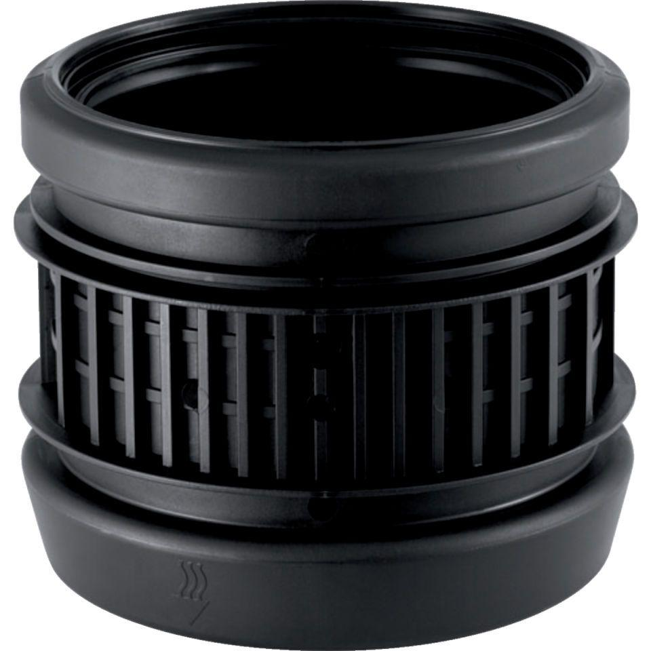

Werkstoff

Polypropylen (PP)

Verbindungsart

Spannverbinder